Prototype gestionnaire d’activités

CIRCLE ARROW



# Groupe 1

Moua Paul

Boudiaf Ryan

Diaby Balamini

Siarri Nicolas.

Iteration Première

BTS SIO SLAM 2016/2017

Greta GMT77

*Sommaire*

1. Avant propos 3

2. Analyse des besoins 4

3. Architecture Logiciel 5

3.1. Structure Logiciel 5

3.1.1. Les Classes « metier » 5

3.1.2. DAO 6

3.1.3. Les vues 7

3.2. Structure Base de Données 8

4. Fonctions disponibles 9

4.1. La messagerie 9

4.2. Fonctions « Superviseur » 10

4.3. Fonctions « Employés » 13

5. Problèmes et améliorations possibles 14

6. Remerciements 15

# Avant propos

Ce rapport est destiné à éclairer le lecteur sur l’état de l’avancement des travaux. Il dresse un « état des lieux » de l’application, ce qui est fait, ce qui manque, ce qui est à améliorer. Il servira de base documentaire pour les prochaines itérations et offre une vue d’ensemble sur la structure du logiciel pour tout développeur voulant rejoindre le projet dans l’avenir.

L’application a été développé en JAVA 1.8 sur Eclipse avec l’aide du WindowsBuilder (générateur d’IHM pour SWING) et de PAPYRUS(représentation UML pour Eclipse).

Le serveur MySQL tourne sous la version 5.7.14 et communique avec l’application via un driver compatible pour cette version.

La connaissance des design pattern DAO, factory, singleton et MVC sont requis pour les futurs développeurs chargés de la maintenance du logiciel.

Superviseur : ‘Moua’

Mot de passe : ‘mdp’

Employe : ‘Siarri’

Mot de passe : ‘nico’

Base de donnée : ‘mydb’

Utilisateur : ‘root’

Mot de passe : aucun

# Analyse des besoins

Le contexte est celui de l’énoncé de l’exercice.

Figure 1 Diagramme des cas d'utilisations

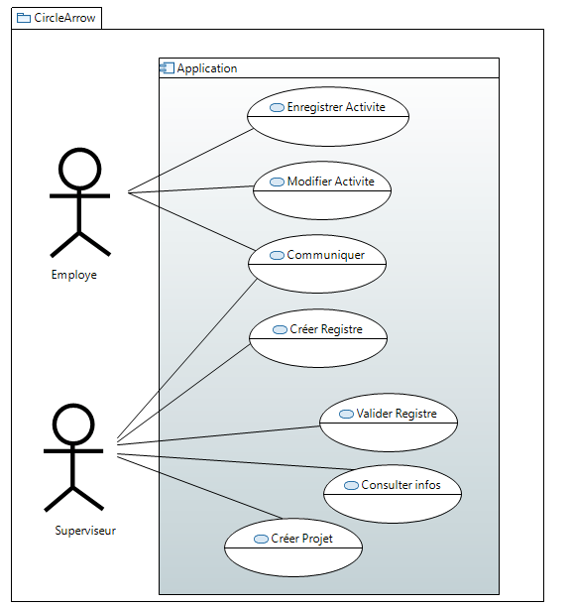

On distingue deux utilisateurs :

* l’employé qui produit et renseigne les activités.
* Le superviseur qui regroupe tous les droits d’administration.

On distingue cinq cas général d’utilisation :

* L’employé renseigne une activité.
* Le superviseur ouvre et valide les registres.
* Le superviseur crée et clôt les projets.
* L’employé et le superviseur veulent consulter de l’information à différents niveaux.
* L’employé et le superviseur veulent consulter et envoyer des messages.

# Architecture Logiciel

Le logiciel est un programme Java utilisant une base de données MySql. Il a été développé sur la base d’un programme existant, ceci pouvant expliquer des différences de nomenclatures dans les objets.

Le programmé a été conçu selon le modèle MVC. Le Contrôleur maîtrise l’affichage des Vues en fonction des commandes de l’utilisateur et les vues mettent à disposition de l’utilisateur les différents objets métiers issue des Modèles qui vont interroger les données d’une base de données.

## Structure Logiciel

Le logiciel est décomposé en quatre principaux packages :

* **controleur :** Il contient l’unique contrôleur du logiciel. Il commande l’affichage et le contenu de la JFrame principale.
* **DAO**: il contient les objets permettant d’accéder aux différentes tables de la base de données
* **metiers :** ce package contient les objets métiers**.**
* **views** : ce package regroupe les différents éléments graphique du logiciel

### Les Classes « metier »

Figure 2 Diagramme de classes "metier"

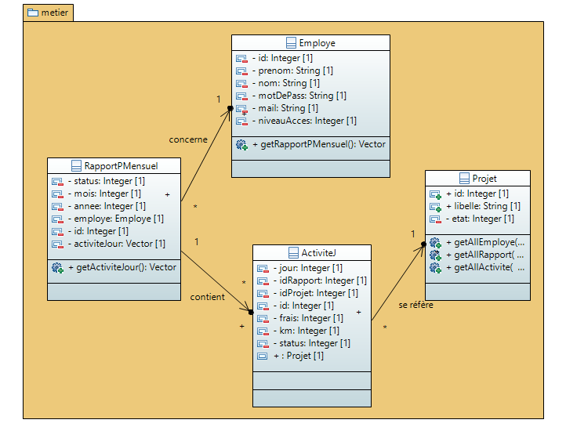

Ce package contient quatre classes  qui représente les objets métier utilisé par le programme :

* **RapportPMensuel** : contient toutes les informations concernant les **rapports mensuels d’activités** comme la date (mois, année), l’employé concerné, l’id, l’état(vérifié ou non) et enfin les activités s’y référant.
* **Employe**: contient toutes les informations concernant les **employés** comme le nom, le prénom, l’id ou les rapports mensuels le concernant.
* **Activite J** : contient toutes les informations concernant les **activités journalières** comme le jour, les frais, la distance parcourus, le projet auquel elles appartiennent…
* **Projet :** contient toutes les informations concernant les **projets** ainsi que diverses méthodes pour retrouver tous les employés, rapports et activités concernant le projet.

### DAO

Figure 3 Diagramme des classes DAO

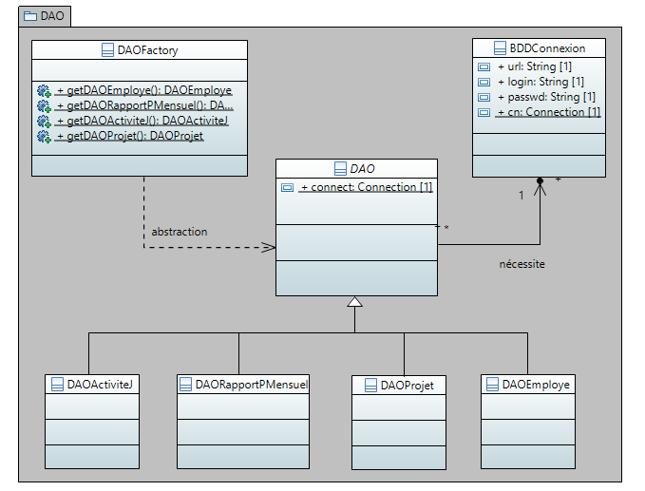

Le package « DAO » contient les classes permettant de communiquer avec la base de données et générer les objets métiers en fonction des vues.

* **BDDConnexion** : cette classe permet d’initialiser une connexion à une base de données. Il s’agit d’un singleton qui évitera d’ouvrir une nouvelle connexion lorsqu’on instanciera un objet DAO.
* **DAO** : cette classe abstraite sert de moule pour les autres classes DAO.
* **DAOActiviteJ**, **DAORapportPMensuel**, **DAOProjet**, **DAOEmploye** : ces classes interagissent directement avec les tables correspondantes. Elles contiennent les requêtes nécessaires pour interroger la base de données et renvoie directement des objets métiers nécessaires au bon affichage des vues.
* **DAOFactory** : cette classe contient les méthodes permettant d’instancier les objets DAO.

### Les vues

**Figure 4 Diagramme de séquence :**

**Changement de la vue "Corps" à la vue "Menu".**

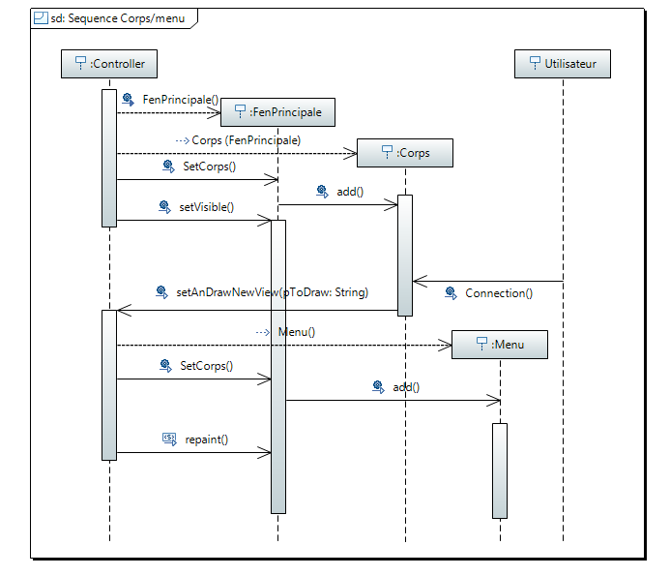

Le programme utilise principalement cinq vues. L’objet « FenPrincipale » sert à assembler les différentes vues et sa composition est déterminée par un objet  « Controleur ».

* **V_ActiviteJ** : permet de visionner les activités journalières et les registres mensuels.
* **V_Projet** : permet de visionner les projets et leurs caractéristiques.
* **Corps :** affiche la fenêtre de connexion.
* **Menu**: affiche le menu permettant de naviguer entre les différentes vues.

## Structure Base de Données

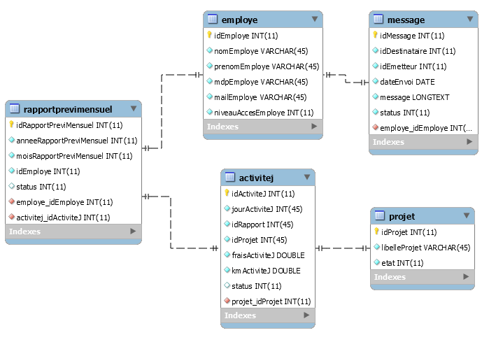

La base de données est de type relationnel. En général, le traitement des données en aval de la requête a été privilégié, c’est-à-dire que le programme récupère les rapports, les activités et les employés dont il a besoin et se charge lui-même de restituer les affiliations entre objets. Par contre, les données statistiques sur les rapports ou projets (ex : le nombre d’activité par projet ou les frais moyens d’un employé) sont obtenus par des requêtes SQL.

# Fonctions disponibles

Les utilisateurs du logiciel ont été regroupés en deux types d’utilisateurs possédant des fonctionnalités communes et des fonctionnalités distinctes.

* Employé : saisit et modifie les activités. Accès limité à l’information des registres.
* Superviseur : crée et valide les registres mensuels. Accès total à l’information des registres.

## La messagerie

La messagerie est accessible à partir du menu principal par tous les utilisateurs. Elle est personnelle.

Figure 5 La vue Messagerie

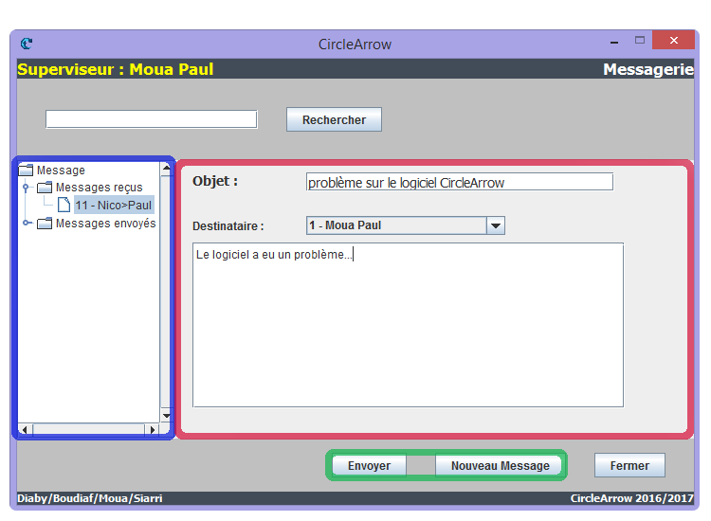

* En encadré bleu, l’arborescence vous permet d’accéder et de lire vos messages. Double-cliquez sur les dossiers pour ouvrir la liste des messages puis cliquez sur l’un des messages pour voir ce qu’il contient.
* En encadré vert, ces boutons vous permettent de passer en mode d’écriture de message puis de les envoyer.
* En encadré rouge, cette fenêtre vous permet de consulter vos messages ou de les consulter.

## Fonctions « Superviseur »

Figure 6 Le menu d'un superviseur

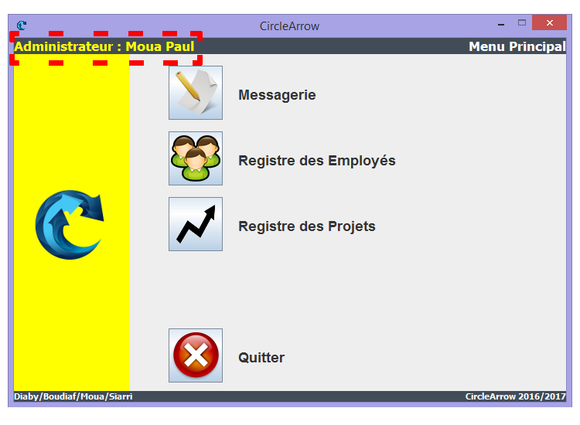

Après vous être connecté avec un profil de type superviseur, vous obtiendrez cette vue avec votre niveau d’accès, votre nom et votre prénom en jaune dans le coin supérieur gauche. Vous pourrez alors cliquez sur une des icônes disponibles.

* **Registre des Employés** : permet de visionner **TOUS** les registres activités de **TOUS** les employés et leurs caractéristiques ainsi que de **CREER** de nouveaux rapports mensuels et de les **VALIDER**:

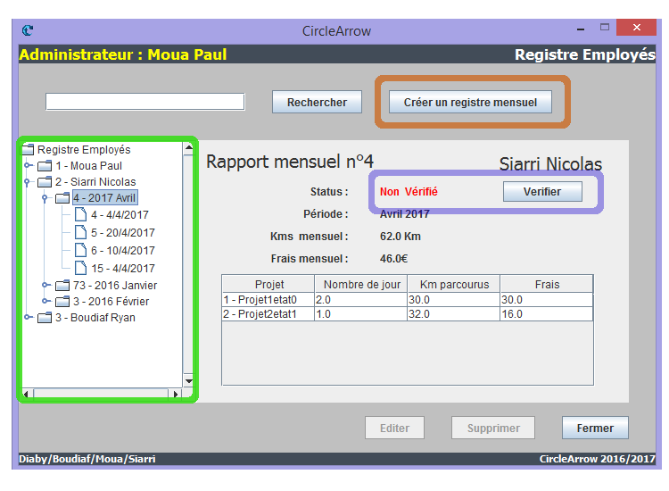

* En encadré vert, l’arborescence du registre des employés. Double cliquez sur le registre pour l’ouvrir. Cliquez sur le nom d’un employé pour obtenir des statistiques sur son activité moyenne. Continuez de double cliquer sur les différents éléments de l’arborescence pour obtenir les rapports mensuels d’activités et les activités de l’employé ainsi que les statistiques s’y rattachant.
* En encadré marron, ce bouton vous permet d’ouvrir un nouveau rapport d’activité. Une nouvelle fenêtre s’ouvrira, vous donnant la possibilité de choisir un employé et une date.
* En encadré violet, vous pourrez consulter le statut du rapport mensuel, à la condition que vous ayez sélectionné un rapport dans l’activité. S’il n’est pas encore vérifié, vous pourrez appuyer sur le bouton « Vérifier » qui changera le statut du rapport en vérifié. Il ne sera alors plus modifiable et le bouton sera grisé.

* **Registre des Projets :** Permet de visionner les projets et leurs statistiques. L’Employé aura un accès restreint à l’information. Le superviseur pourra créer de nouveau projet et les clore.

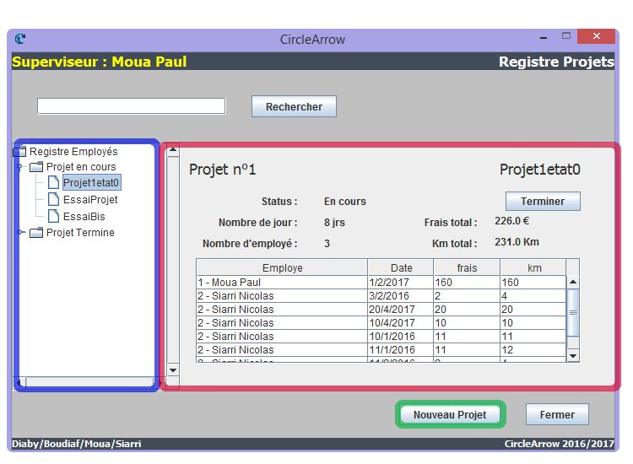

* En encadré bleu, l’arborescence vous permet d’accéder aux différents projets. Double-cliquez sur les dossiers pour ouvrir la liste des projets puis cliquez sur l’un des porjets pour voir quelques statistiques et la listes de ses activités.
* En encadré vert, ce boutons ouvrira une nouvelle fenêtre. Saisissez le nom du nouveau projet et cliquez sur le bouton confirmer pour créer un novueau projet
* En encadré rouge, cette fenêtre vous permet de consulter vos informations. Si le projet est toujours en cours, vous aurez la possibilités d’y mettre un terme en appuyant sur le bouton terminer.

## Fonctions « Employés »

Figure 7 Le menu d'un Employe

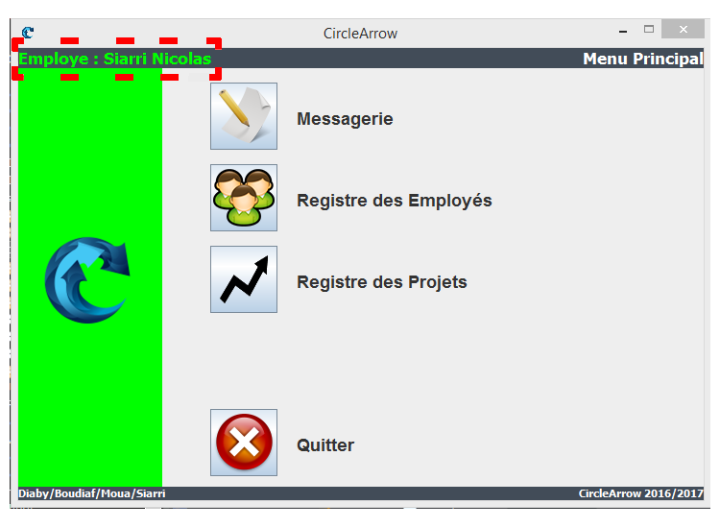

Après vous être connecté avec un profil de type employé, vous obtiendrez cette vue avec votre niveau d’accès, votre nom et votre prénom en vert dans le coin supérieur gauche. Vous pourrez alors cliquez sur une des icônes disponibles.

* **Registre des Employés** : permet de visionner **SEULEMENT** les registres activités de l’employé connecté et leurs caractéristiques. Permet également d’**ENREGISTRER** une nouvelle activité ou de **MODIFIER** une activité à condition que le registre n’ait pas été vérifié.

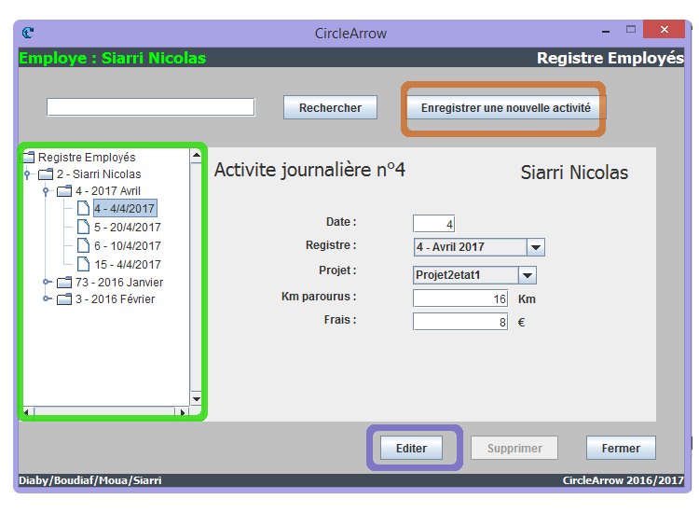

En encadré vert, l’arborescence du registre des employés. Double cliquez sur le registre pour l’ouvrir. Cliquez sur le nom d’un employé pour obtenir des statistiques sur son activité moyenne. Continuez de double cliquer sur les différents éléments de l’arborescence pour obtenir les rapports mensuels d’activités et les activités de l’employé ainsi que les statistiques s’y rattachant.

En encadré marron, ce bouton vous permet d’enregistrer une nouvelle activité. Une activité vierge que vous pourrez modifier sera affichée à l’écran. Pour la valider, il vous suffira d’appuyer une nouvelle fois sur le même bouton.

En encadré violet, vous pourrez valider les nouveaux paramètres rentrés pour l’activité affichée.

# Problèmes et améliorations possibles

* La vérification des entrées : aucune donnée entrée n’est vérifiée. Il faut mettre en place la vérification des entrées et s’assurer qu’elle soit au format désiré pour chacun des formulaires.
* Pas de fenêtre modale : actuellement, la plupart des actions modifiant directement la base de données sont accessible d’un simple clic. Il faut mettre en place un système de double clic notamment des fenêtres modales qui, dans un premier temps, demanderont confirmation d’une action puis, dans un deuxième, confirmera ou infirmera la réussite d’une action.
* Pas de recherche disponible : Les barres de recherche ne fonctionnent pas.

# Remerciements

Nous tenons à remercier toutes les personnes qui ont contribué au succès de ce projet et qui nous ont aidé à la réalisation de ce rapport.  
  
Tout d'abord, nous adressons mes remerciements au GRETA de Lognes qui nous a donné la chance d’accéder à ce BTS, et plus particulièrement à Mr Pierre Lefebvre et Mr Denis Boussard qui ont prit la peine de se déplacer et nous renseigner afin de vérifier le bon déroulement de notre projet. Leur écoute et leurs conseils nous ont permis d’atteindre le niveau que le projet attendait.

Grâce aussi à leur confiance nous avons pu accomplir notre mission. Ils furent d'une aide précieuse dans les moments les plus délicats.  
  
Nous remercions également toute l'équipe du GRETA pour leur accueil, leur envie de nous apprendre, nous faire réussir et leur amicalité.  
  
Enfin, nous tenons à remercier toutes les personnes qui nous ont conseillé et relu lors de la rédaction de cette documentation : notre école, ainsi que certains de nos camarades de classe.